Московский Государственный Технический Университет имени Н.Э. Баумана

**факультет “Информатика и системы управления”**

**Отчет по лабораторной работе**

**по курсу**

**“Мультиагентные Информационные Системы ”**

Студент: Пономаренко А.А.

Группа: ИУ3-111

Принял: Иванов А.М.

**Москва**

**2012**

Содержание

1. Общие сведения 3

1.1 Наименование модели агента 3

1.2 Текстовое описание модели 3

2. Описание величин 4

2.1 Входные величины 4

2.2 Выходные величины 4

2.3 Внутренние величины 4

3. Описание внутренних процессов 5

4. Описание взаимодействия агента с другими агентами 6

# Общие сведения

## Наименование модели агента

**Полное наименование агента:** Агент-холодильник.

## Текстовое описание модели

**Холоди́льник —** устройство, поддерживающее низкую температуру в теплоизолированной камере. Применяется обычно для хранения пищи или предметов, требующих хранения в прохладном месте. Бытовой холодильник имеется почти в каждой семье в развитых странах. Работа холодильника основана на использовании холодильной машины, переносящей тепло из рабочей камеры холодильника наружу, где оно рассеивается во внешнюю среду.

# Описание величин

## Входные величины

* Требуемая температура [OC]

## Выходные величины

Выходными величинами для агента БТЭС являются:

* Потребляемая мощность – [кВт/ч]
* Выходная температура [OC];.

## Внутренние величины

Внутренними величинами ТЭС являются:

* собственные ресурсы ТЭС;
* критерии оптимизации/управления;
* функциональные зависимости критериев.

Собственные ресурсы:

* параметры агрегата:
  + минимальная возможная температура;
  + характеристика охлаждения;
  + характеристика потребляемой мощности в зависимости от режима работы
* Расчет времени перехода на новый режим, исходя из формулы:

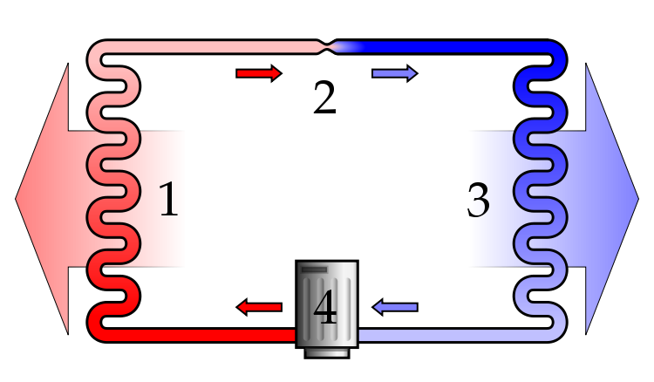

1. Конденсатор

2. Капилляр

3. Испаритель

4. Компрессор

Рисунок - Схема работы холодильника

# Описание внутренних процессов

Допущения:

1. Имеется 3 режима работы компрессора: включен, выключен, холостой ход;
2. Обычная комнатная температура постоянна;
3. Скорость охлаждения при включенном компрессоре и скорость нагрева при выключенном - равны;
4. Во время работы компрессора на холостом ходу количество отводимого тепла от работы холодильника и количество подводимого тепла из окружающей среды равны;
5. Каждому режиму работы компрессора соответствует свое постоянное количество потребляемой мощности.

Агент решает следующие задачи:

1. Управление режимом работы компрессора в зависимости от требуемой температуры;
2. Расчет времени до установления требуемой температуры;
3. Подсчет затраченной электроэнергии.

# Описание взаимодействия агента с другими агентами

Агент взаимодействует с розничным потребителем (бабушка), которые определяет требую температуру внутри прибора Так же агент общается с агентом системы управления жилого дома, которому сообщает значение потребленной энергии (Потребляемая мощность и интервал потребления).

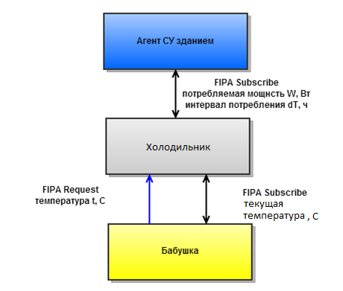

Рисунок Взаимодействие с другими агентами